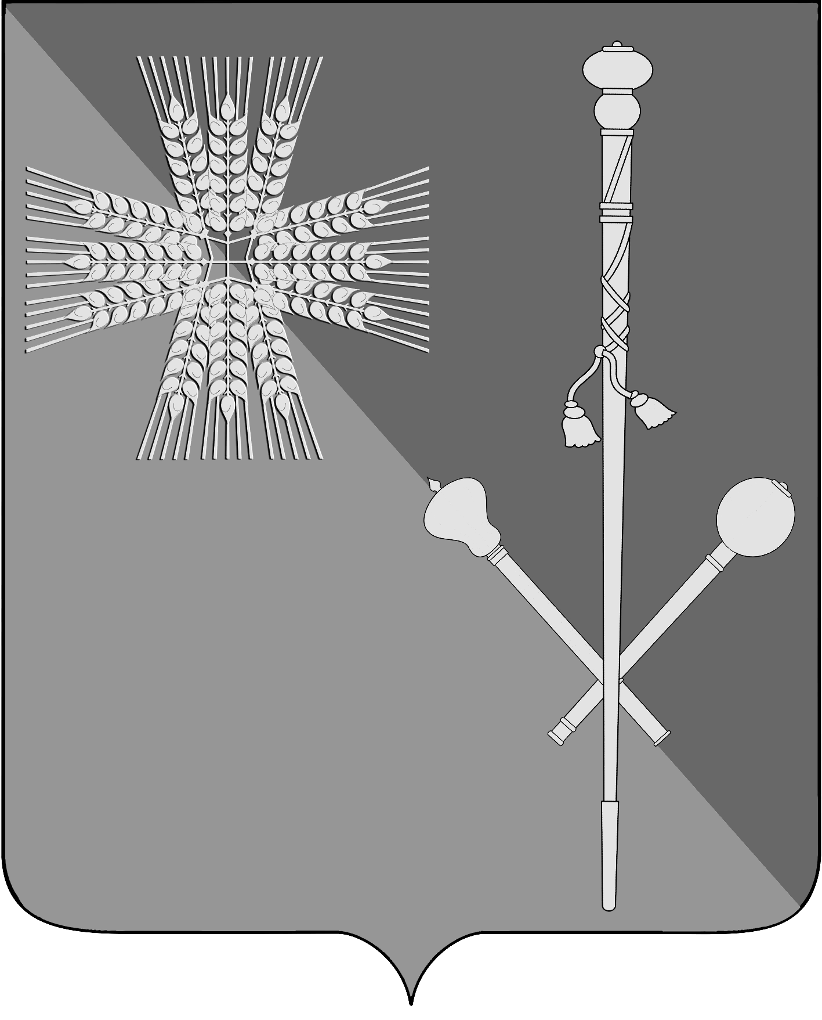

АДМИНИСТРАЦИЯ БРЮХОВЕЦКОГО СЕЛЬСКОГО ПОСЕЛЕНИЯ
БРЮХОВЕЦКОГО РАЙОНА

ПОСТАНОВЛЕНИЕ
от ___________ | № ______
ст-ца Брюховецкая

О внесении изменений в постановление администрации
Брюховецкого сельского поселения Брюховецкого района
от 01 марта 2011 года № 67 «Об утверждении кодекса этики и служебного поведения муниципальных служащих администрации Брюховецкого сельского поселения Брюховецкого района»

В соответствии с Федеральным законом от 25 декабря 2008 года № 273-ФЗ «О противодействии коррупции» п о с т а н о в л я ю:
1. Внести в приложение к постановлению администрации Брюховецкого сельского поселения Брюховецкого района от 01 марта 2011 года № 67
«Об утверждении кодекса этики и служебного поведения муниципальных служащих администрации Брюховецкого сельского поселения Брюховецкого района» следующие изменения:
1) абзац 2 пункта 14 раздела II исключить;
2) пункт 15 раздела II изложить в новой редакции:
«15. Муниципальный служащий обязан представлять сведения о доходах, расходах, об имуществе и обязательствах имущественного характера своих и членов своей семьи в соответствии с законодательством Российской Федерации.».
3. Начальнику организационно – правового отдела администрации Брюховецкого сельского поселения Брюховецкого района
Олейниковой О.В. обеспечить размещение (опубликование) настоящего постановления на официальном сайте администрации Брюховецкого сельского поселения Брюховецкого района в информационно-телекоммуникационной сети «Интернет» и сетевом издании «ВЕСТНИК – ИНФО».
4. Постановление вступает в силу со дня его официального опубликования.

Глава Брюховецкого сельского
поселения Брюховецкого района Е.В. Самохин
ЛИСТ СОГЛАСОВАНИЯ
проекта постановления администрации Брюховецкого сельского
поселения Брюховецкого района от №________
«О внесении изменений в постановление администрации
Брюховецкого сельского поселения Брюховецкого района
от 01 марта 2011 года № 67 «Об утверждении кодекса этики и служебного поведения муниципальных служащих администрации Брюховецкого сельского поселения Брюховецкого района»

Проект подготовлен и внесен:
Начальник организационно – правового
отдела администрации Брюховецкого
сельского поселения Брюховецкого района О.В. Олейникова

Проект согласован:
Специалист 1 категории
организационно-правового отдела
администрации Брюховецкого сельского
поселения Брюховецкого района И.С. Закарлюка

